Русский язык.
Краткосрочный план урока № 74.

Предмет: Русский язык  Урок 74 |  | Школа :Хлеборобовская НСШ
Раздел(сквозная тема) |  | В контексте сквозной темы «Искусство»
Дата: |  | ФИО педагога: Михайлечко М.Э..
Класс : 3 |  | Количество  присутствующих: | Количество  отсутствующих:
Тема урока: |  | Склонение имён существительных.  Искусство народных мастеров.
Цели обучения в соответствии с учебной программой: |  | 3.1.3.1 - прогнозировать содержание информации на основе заголовка, рисунков/фото/диаграмм  3.2.5.1 - находить информацию по двум источникам (словари, справочники, детские энциклопедии, детские познавательные журналы) на заданную тему, выделять главную и второстепенную информацию  3.3.8.2 - определять род, число, падеж имен существительных и правильно употреблять их в речи
Цели урока |  | Учащиеся будут знать, что такое склонение и начальная форма имени существительного,  смогут определять падеж имен существительных и правильно употреблять их в речи.
.
Этап урока/ Время | Действия педагога | Действия ученика | Методы  оценивания | Ресурсы
Начало урока | 1.Приветствие на трех языках.  Позитивный настрой Прием «Да!»- «Нет!»  - Мы будем на уроке думать? (да)  - Мы будем рассуждать? (да)  - А может, будем спать? (нет)  - И в облаках летать? (нет)  - Друг другу будем помогать? (да)  - И трудности преодолевать? (да)  -Преодолеть трудности можно всегда, если человек старается и все делает с хорошим настроением.  -Ребята, улыбнитесь друг другу и пожелайте друг другу удачи!  -Я уверена, у нас с вами все получится. | Приветствуют учителя на трёх языках.  Хором отвечают «Да» или «Нет»  Желают друг другу удачи.
 | 2. Актуализация жизненного опыта. Целеполагание.  (К.)(А.О.) Упр. 1 «Пословицы»  Учитель предлагает рассмотреть слайд с фотографиями различных уголков Казахстана,в том числе и своего села. Прочитать пословицы. Определить общую тему и главную мысль.  Родина – всем матерям мать.  Нет в мире краше Родины нашей.  Жить – Родине служить.  Береги Родину, как зеницу ока.  Родителей почитай, о Родине не забывай.  (К.И)(А.О.ДО) Минутка чистописания: работа с пословицей : Отан отбасынан басталады.  Работа с пословицей по плану:  1 Предложить детям прочитать пословицу на казахском языке, перевести пословицу на русский язык(самостоятельно или с помощью учителя).  2. Выяснить смысл пословицы в целом: о чем она и чему учит?  3. Подобрать жизненную ситуацию, в которой можно употребить данную пословицу.  4. Записать русский перевод пословицы с комментированием, соблюдая правила каллиграфии: Родина с семьи начинается.  5.Выполнить взаимопроверку по критериям: чисто,, без ошибок, красиво. | Работают в коллективе, выполняя задание учителя  Коллективно разбирают смысл пословицы.  Выполняют работыу в тетради.Записывают дату, вид работы, выполняют минутку чистописания. | ФО: прогнозируют содержание информации на основе заголовка, рисунков/фото/диаграмм  Стратегия «Аплодисменты»"\  Взаимопроверка в парах. ФО:«Смайлики» | Учебник с.24 упр.1  Слайд 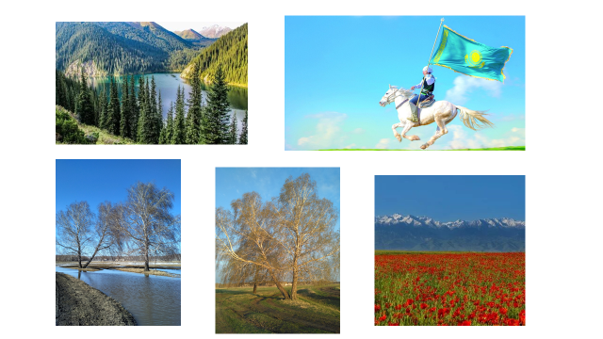
 | К.И.(АО) Упр. «Знаю, не знаю».  – Какую часть речи мы изучаем? (Имя сущ.)  - У вас на партах есть карточка «Знаю, не знаю». Я вам задаю вопросы, если вы знаете ответ на вопрос, то ставите «+», если не знаете «-».  1.Знаете ли вы, что имя существительное отвечает на вопрос кто? что?  2. Знаете ли вы, что имена существительные могут стоять в форме единственного и множественного числа?  3.Знаете ли вы, что имена существительные бывают разного рода?  4.Знаете ли вы, что имена существительные бывают главными и второстепенными членами предложения?  5.Знаете ли вы, что такое склонение имён существительных?  6.Знаете ли вы падежи?  7.Знаете ли вы, что такое начальная форма имён существительных?  - Есть ли такие вопросы, где вы поставили минус? (да).  - Сформулируйте тему нашего урока.  -Какие цели поставим перед собой на уроке.  (На доске опорные слова:  Знать и понять….  Запомнить.  применять….) | Учащиеся выполняют задания на карточках.  Самостоятельно (или с помощью учителя) формулируют тему и цель урока.  Тема урока : Склонение имен существительных.  Цели урока:  -Я хочу знать и понять, что такое склонение , падежи и начальная форма имен существительных.  -запомнить всю новую информацию на уроке.  -научиться применять новые знания на уроках и в жизни. | Самооценивание Стратегия «+» , «-» | 1 Карточка на каждого ребёнка.  «Знаю, не знаю».  Карточка с опорными словами  На доске опорные слова:  Знать,понять….  запомнить….  применять
Середина урока  30 мин | Изучение нового материала.  А.О. Упр.1 «Исследователи»  Задание:  К.1)исследовать, как изменяется окончание слова Родина и почему.  Предлагает ответить на вопросы:  -на какой вопрос отвечает существительное Родина? Почему?  -Скажите, что менялось в существительном «Родина»?  -- Почему изменялась форма слова и его окончание?  -Для чего же существительные в тексте изменяют свою форму?  -Объяснить, почему Родину сравнивают с мамой?  И..2) Упр.. «Измени слово » Изменить по готовым вопросам слово «мама».  Выделить окончание.  Проверка:  Предлагает ответить на вопросы:  -Скажите, что менялось в существительном «, «мама»?  - Почему изменялась форма слова и его окончание?  -Сколько раз изменялись слова Родина и мама?  Подводит к выводу: Такое изменение формы имени существительного называется склонением или изменением по падежам  (П.) Работа с правилом на с. 24  Приём «Проверь соседа »  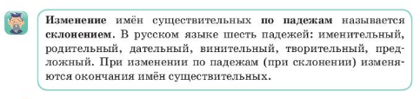.  (Д.К.)(А.О).Демонстрация видео с остановками:Знакомство с падежами. Падежи. Как легко запомнить  Звдвет вопросы:  -Назовите падежи.  -Как различить падежи?  -В каком падеже стоит подлежащее?  -Как называют форму имени существительного В И.п.?  (П.) Упр.2 Работа по таблице. Игровой прием. «Отгадай падеж»  Правила игры: Разгадать задуманный падеж по его признакам: вспомогательному слову, вопросу, окончаниям.(по 3 вопроса с каждого ученика в паре) | Проводят исследовательскую работу со словом Родина.  Изменяют по вопросам слово мама.  Отвечают на вопросы учителя.  Приходят к выводу, что имена существительные изменяются по вопросам. У существительных изменяются окончания. Узнают. что такое изменение называется склонением.  Выполняют задание в тетради  Отвечают на вопросы учителя  Учащиеся читают правило. Задают 1-2вопроса в паре по содержанию правила.  С помощью видеоматериала знакомятся с падежами и их обозначениями. Узнают об особенностях Именительного падежа.  Отвечают на вопросы  В паре по очереди загадывают и отгадывают падеж по заданным признакам. | ФО Сигналы светофора  Зеленый-выполнил самостоятельно без ошибок.  Желтый –имел небольшие затруднения.  Красный-не справился с заданием  ФО «Смайлики» | Учебник.  Учебник,упр.1  Табличка на доску  « Склонение имен сужществительных»  Видеоролик.Падежи. Как легко запомнить  https://www.youtube.com/watch?v=ZljkRR1Ns6U  таблица в учебнике и выведенная на экран.  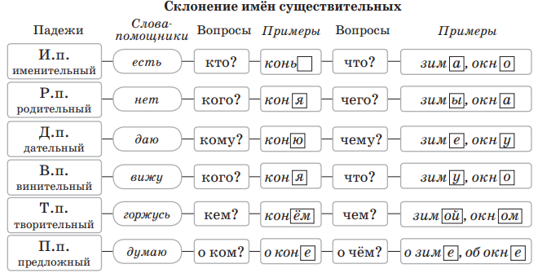
 | Физминутка. Капитан Краб «Падежи» | физическая и эмоциональная разгрузка, закрепление названий падежей | Словесная похвала. | Видеоролик https://www.youtube.com/watch?v=186toIOnWQ0
 | Работа над лексической и грамматической темами урока  (К.Г) А.О./Д.О(источники). Упр. «Спрогнозируй»  Работа с текстом «Искусство народных мастеров»  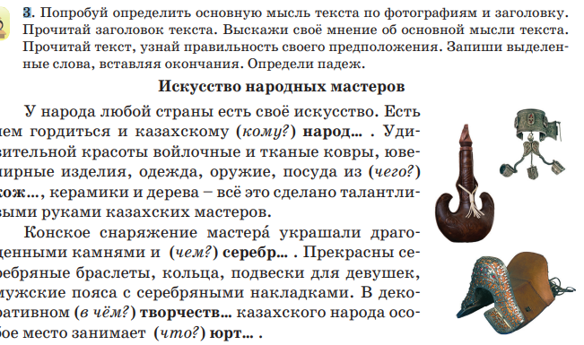  Задание КО  Цель обучения 3.3.8.2 Определять род, число, падеж имен существительных и правильно употреблять их в речи.  Уровень мыслительных навыков Применение применение  Критерий оценивания Обучающийся • Находит род, число, падеж имен существительных • Правильно употребляет их в речи  Дескрипторы определяет род, число, падеж имен существительных; - правильно употребляет падежные окончания в именах существительных.  Запиши выделенные слова, вставляя окончания. Определи их морфологические признаки ( род, число, падеж)  1)_____________________________________________  2)___________________________________________  3)_____________________________________________  4)_____________________________________________  5)_____________________________________________ | К. Учащиеся прогнозируют содержание текста на основе заголовка, рисунков. Определяют главную мысль текста по картинкам и заголовку. Изучают текст, подтверждают правильность своих предположений.  Мотивированные дети могут рассказать на основе собственных наблюдений о мастерстве народных умельцев, традиционных  ценностях, передаваемых мастерами разных народов.  Г. Учащиеся определяют падеж выделенных существительных , используя таблицу в предыдущем упражнении. | Критерий оценивания 1.Находит род, число, падеж имен существительных  2Правильно употребляет их в речи  Дескрипторы:  определяет род, число, падеж имен существительных;  - правильно употребляет падежные окончания в именах существительных.  Оценивание «Смайлики» | Учебник с.25  Учебник с.25.  Раздаточный материал:карточки с заданиями
 | А.О Самостоятельная работа . Итоговый тест. «Проверь себя»  Вариант 1. Тест по русскому языку на тему: «Падеж имён существительных» (3 класс).  I вариант.  1) В русском языке:  А) 5 падежей  Б) 6 падежей  В) 7 падежей  2) Какой падеж имеет Начальная форма имени существительного?  А)Именительный падеж  Б)Родительный падеж  В) Винительный падеж  3) Вопросы какого падежа названы неверно:  А) Д.п. – кому? чему?  Б) В.п. – кого? что?  В) Р.п. – кем? чем?  4) Укажи словосочетание с именем существительным в родительном падеже:  А) писал ручкой;  Б) сидели на дереве;  В) был у друга;  5) При изменении по падежам в словах изменяется  А) окончание  Б) корень  В) ничего не изменяется  6.) На какой вопрос отвечает имя существительное в Под сугробом  А) что?  Б) чему?  В) чем?  7) Подлежащее стоит всегда в  А) в родительном падеже  Б) в именительном падеже  В) в винительном падеже  8) В каком предложении слово лиса стоит в предложном падеже:  А) Рыжая лиса гуляла по лесу.  Б) О лисе есть много сказок.  В) Мы бежали за лисой.  9) Укажи словосочетание с именем существительным в творительном падеже:  А) помог товарищу;  Б) засеяли пшеницей;  В) тетрадь ученика;  10) Какой предлог нужно вставить в словосочетание?  Выходил …квартиры  А) из  Б) за  В) с  ( Д.О)Д\з: разноуровневые карточки:  Уровень 1  1. Укажи падеж имен существительных.  Ехать в трамвае (_____), заботиться о товарище(_____), встретить у подъезда (_____), спрятаться за деревом (_____) записать в тетрадь(_____), скакать по площади (_____).  2. Просклоняй слово работа  Уровень 2  1. Прочитай. Подчеркни имена существительные, употреблённые в Родительном падеже.  С веток яблонь часто свешиваются чьи-то домики. Жители этих домиков – гусеницы. Гусеницы – злейшие враги деревьев.  2. Спиши, всталяя пропущенные буквы. Определи падежсуществительных  Зима. Сне… л…жит на (тр…пинка), на (скамейка и крыша). На (ёлка) з…леная хвоя п…крыта инеем.  Уровень 3  1. Спиши, подходящие по смыслу слова. Сверху укажи падеж вставленных имен существительных.  Капли ………….. барабанили по ……………… . Завтра мы пойдем в гости к …………  2. Придумай и запиши предложение со словом тропинка , употребив его в Творительном падеже.  3. Найди в интернете инвормацию о мастерстве народных умельцев. Расскажи об этом в классе. | Работают с тестами. | Взаимопроверка по ключу.  1 2 3 4 5 6 7 8 9 10  Б А В В А В Б Б Б Ф  ФО в баллах (10 баллов) | Раздаточный материал
Конец урока  5 мин | Итог урока  :Незаконченное предложение:  Я знаю…  я понял….  я запомнил….  я буду применять….)  – Я знаю, что такое склонение.  -Я понял как определять падеж существительных.  – Я запомнил 6 падежей имен существительных .  - Я могу определить начальную форму имени существительного  – Я буду применять новое правило и думаю, что это мне в дальнейшем пригодится  Рефлексия «Гора успеха» | Рефлексируют по материалу урока | Устный комментарий.  Рефлексия « Гора успеха» | На доске опорные слова :  Я знаю…  я понял….  я запомнил….  я буду применять  Рефлексивный лист «Гора успеха»
.

